Chủ đề: [Giải toán 6 sách kết nối tri thức với cuộc sống] - Bài 24: So sánh phân số. Hỗn số dương
Dưới đây Đọc tài liệu xin gợi ý trả lời Bài 6.12 trang 12 SGK Toán lớp 6 Tập 2 sách Kết nối tri thức với cuộc sống theo chuẩn chương trình mới của Bộ GD&ĐT:

Giải Bài 6.12 trang 12 Toán lớp 6 Tập 2 Kết nối tri thức
Câu hỏi : Bảng sau cho biết chiều dài (theo đơn vị feet, 1 feet xấp xỉ bằng 30,48 cm) của một số loài động vật có vú nhỏ nhất trên thế giới.
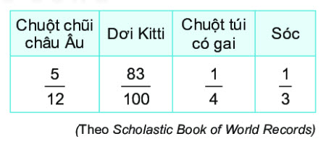
Hãy sắp xếp các động vật trên theo thứ tự chiều dài từ lớn đến bé.
Giải
BCNN(12,100,4,3) = 300
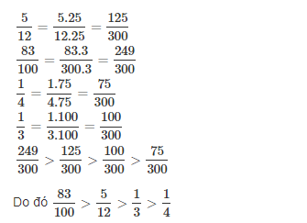
Vậy các động vật trên sắp xếp theo thứ tự chiều dài từ lớn đến bé là: Dơi Kitti; chuột chũi Châu Âu; sóc; chuột túi có gai
-/-
Vậy là trên đây Đọc tài liệu đã hướng dẫn các em hoàn thiện phần giải toán 6: Bài 6.12 trang 12 Toán lớp 6 Tập 2 Kết nối tri thức. Chúc các em học tốt.

